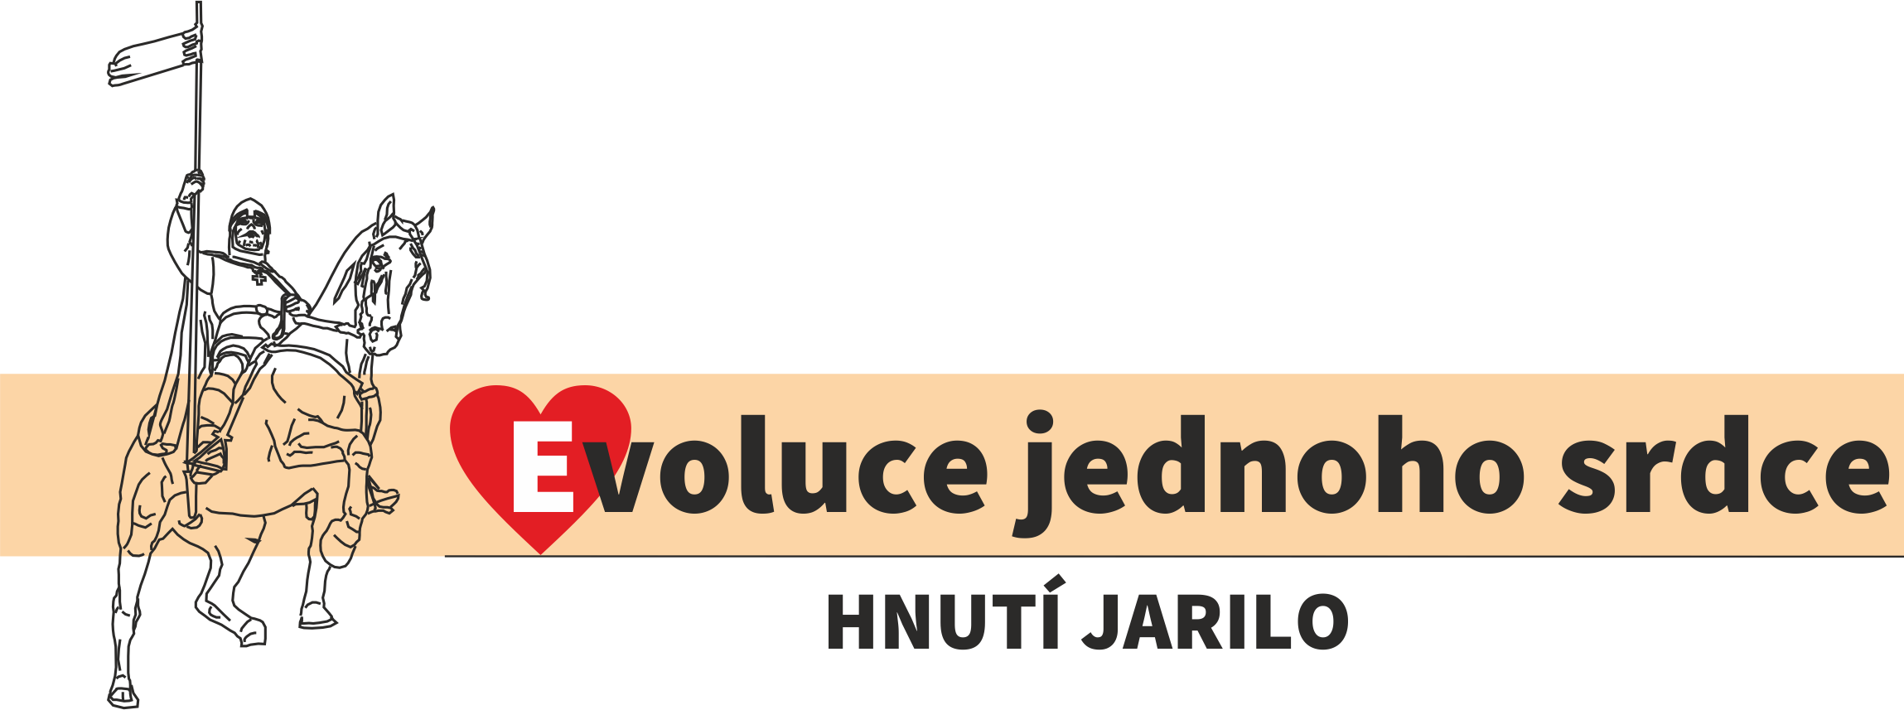
Občanský klub s posezením NA PALUBĚ

Vítejte,

Dovolujeme si upozornit návštěvníky, že klubové posezení „NA PALUBĚ” je součástí nezávislého soukromého občanského klubu RELAX KLUB JARILO, který má vlastní pravidla a funguje na principech sousedské výpomoci.

Pro možnost využívat posezení „NA PALUBĚ” a ostatní klubové nabídky je potřeba se seznámit s informacemi o klubovém režimu a následně požádat o členství a vydání klubové karty.

Pokud do klubu přicházíte poprvé, prosím vyzvedněte si u obsluhy základní informaci o klubu s Deklarací klubového režimu.

Pokud si přejete využít nabídek klubu i když dosud nemáte klubovou kartu, prosím potvrďte svým podpisem souhlas s Deklarací klubového režimu do Podpisového archu, který je umístěn uvnitř klubu. Více informací žádejte u obsluhy v klubu.

Jedinou podmínkou účasti v klubu a možnost jak získat zdarma klubovou kartu je souhlas s hodnotami klubu a vyplnění žádosti o vydání klubové karty. Podrobnější informace jsou součástí informačního letáku, který obdržíte u obsluhy.

V rámci klubu jsou pořádány kulturní, tělovýchovné a vzdělávací akce. Klub dále zabezpečuje pro své členy hromadný nákup zdraví prospěšných výrobků, které naleznete ve VÝDEJNĚ ZDRAVY uvnitř klubu.

Více informací o činnosti, pořádaných akcích či možnostech spolupráce, naleznete na www.relaxklubjarilo.cz, kde se můžete přihlásit také k odběru novinek emailem.

